《跨模态图像文本检索》
项目概要设计

V1.0
版 本 历 史
版本/状态 | 作者 | 参与者 | 日期 | 备注
1.0.0 | 71122117 | 71122109  71122135  71122122 | 2024.8.23 | 创建

目 录
第一部分 引言 6
一、编写目的 6
二、读者对象 6
三、术语与缩写解释 6
四、参考资料 9
第二部分 项目概述 10
一、项目描述 10
二、项目功能描述 10
1、文本检索 10
2、图片检索 12
3、高级检索 13
4、检索历史 15
5、注册账户 16
6、登录账户 16
7、个人信息编辑 17
8、注销账户 18
9、账户充值 19
10、结果排序 19
11、结果筛选 20
12、下载图片 21
13、常见问题解答 22
14、反馈与建议 22
15、个性化界面 23
16、账户管理 24
17、系统备份 25
18、智能问答 26
19、自动摘要 27
20、个性化推荐 27
第三部分 设计约束 29
一、需求约束 29
1、本系统应当遵循的技术标准 29
2、软、硬件环境标准 29
3、接口/协议标准 29
4、用户界面标准 29
5、软件质量 29
二、隐含约束 31
第四部分 方案设计 32
一、安全设计 32
二、系统相关业务流程 33
1、账户管理业务流程 33
2、搜索功能业务流程 35
3、检索结果业务流程 36
4、支持与帮助业务流程 37
5、权限操作业务流程 38
6、语言模型业务流程 41
三、业务功能概要结构 43
第五部分 E-R实体设计 50
一、E-R实体结构图 50
二、实体描述 50
1、User实体描述 50
2、Text实体描述 51
3、Image实体描述 51
4、Search_History实体描述 51
5、Search_Condition实体描述 51
6、Filter_Condition实体描述 52
7、Sorting_Mode实体描述 52
8、Search_Result实体描述 52
9、Backup_Settings实体描述 52
10、Backup_Record实体描述 53
11、SmartQA实体描述 53
12、AutoSummary实体描述 53
13、RecommendationList实体描述 54
14、FAQ实体描述 54
15、FeedbackAndSuggestion实体描述 54
16、PersonalizedInterfaceSetting设置实体描述 54
第六部分 总体设计 56
一、跨模态图像文本检索系统逻辑架构设计 56
二.物理架构设计 57
三.技术架构设计 58
1. MVC模型设计 58
2. B/S架构下Model, Controller, View的相互通讯规则 59
3. Web Service技术 60
第七部分 用户界面设计 61
一、账户管理设计 61
1、登录界面风格 61
2、用户个人中心界面设计 62
二、语言模型风格展示 63
1、主页面 63
2、个性化推荐页面 64
三、搜索功能设计 64
1、文本检索页面 65
2、图像检索页面 66
四、检索结果设计 67
1、检索结果展示页面 67
2、图像详情页面 68
五、支持与帮助设计 69
六、权限操作设计 70
第八部分 运行环境和部署 71
一、运行环境 71
1、客户机器环境 71
2、开发环境要求 71
二、系统性能要求 71

第一部分 引言

一、编写目的
本项目概要设计的目的是为跨模态图像文本检索系统的开发与部署提供系统性的技术指导和详细的设计方案。通过系统地描述项目的总体架构、功能模块、安全设计、业务流程、E-R实体设计、以及用户界面等内容，确保项目各相关方对系统的需求、设计标准和实现路径有清晰且统一的理解。本概要设计涵盖了从逻辑架构到物理部署的完整设计链条，同时明确了系统在软硬件环境、接口标准、用户界面设计和性能指标方面的具体要求。通过这些详细的设计说明，旨在为开发团队提供明确的技术路线，为测试团队制定测试标准提供参考，并为最终用户和项目管理者提供对系统功能与性能的预期保障。最终，本设计文件将作为系统开发、部署和维护的基础文档，确保项目目标的顺利达成和系统的长期可维护性。

二、读者对象
1.项目经理：负责项目的整体管理，需要了解系统设计的概要，以便进行项目进度的把控和资源的分配。
2.系统架构师：需要全面理解系统的整体架构设计，以便在后续开发过程中提供技术指导和进行系统优化。
3.软件开发人员：包括前端开发人员、后端开发人员和全栈开发人员，他们需要了解系统各个模块的功能和接口设计，以便进行具体的编码工作。
4.测试人员：需要理解系统的设计结构，以便制定测试计划和测试用例，确保系统功能和性能满足要求。
5.运维人员：负责系统的部署和维护，需要理解系统的架构和组件，以便在系统上线后进行有效的管理和维护。
6.客户或用户代表：虽然技术细节可能不需要深入了解，但概要设计文档可以帮助他们理解系统的功能范围和技术实现，以便在需求沟通和确认时提供参考。

三、术语与缩写解释
专业名词或术语 | 解释
模态 | 模态指的是信息的不同表现形式或数据类型。在多模态学习中，不同的模态代表不同的输入来源，如图像、文本、音频或视频。每种模态具有独特的特征和信息表达方式，适用于不同的分析和处理任务。例如，图像模态包含像素信息，而文本模态包含字符和词汇信息。
跨模态检索 | 跨模态检索是一种技术，通过在一个模态中输入查询信息（例如文本或图像），从另一个模态中检索相关的信息。例如，在图像-文本检索（i2t）中，用户输入一张图像，系统返回与该图像相关的文本描述；在文本-图像检索（t2i）中，用户输入一段文本，系统返回与该文本描述相关的图像。跨模态检索旨在实现不同模态之间的信息匹配和关联，广泛应用于图像标注、视频检索和多媒体推荐等领域。
特征提取 | 特征提取是从原始数据中提取出有用的特征或信息的过程，以便用于分析、分类或其他处理任务。在计算机视觉中，特征提取通常涉及从图像中提取边缘、纹理或形状等信息；在自然语言处理（NLP）中，则涉及从文本中提取词汇、句法结构或语义信息。特征提取帮助将高维的、复杂的数据转换为低维的、结构化的表示，使得后续的处理和分析变得更加高效和准确。
跨模态对齐技术 | 跨模态对齐技术用于将来自不同模态的信息映射到一个共享的表示空间，使得不同模态的数据能够进行有效的比较和匹配。通过对齐技术，可以实现图像和文本之间的对应关系，进而支持跨模态检索、生成和理解任务。例如，通过将图像和文本映射到同一特征空间，可以实现图像描述生成、图像检索和文本与图像的匹配。跨模态对齐技术是多模态学习中的关键组成部分，旨在解决不同模态间的信息差异和对齐问题。
卷积神经网络  （CNN, Convolutional Neural Network） | 卷积神经网络是一类深度学习模型，专门用于处理具有网格结构的数据（如图像）。CNN通过卷积层提取局部特征，这些特征可以是图像中的边缘、角点或纹理。卷积层通过滑动卷积核对输入图像进行卷积操作，从而自动提取不同层次的特征。池化层则通过降低特征图的维度来减少计算复杂度。CNN广泛应用于图像分类、目标检测、图像分割等任务，其结构设计使其在处理图像数据时具有显著的优势。
深度学习 | 深度学习是一种机器学习方法，通过构建和训练多层神经网络来自动学习数据中的特征和模式。深度学习模型通过层级结构逐层提取数据的高层次特征，从而实现对复杂任务的建模和预测。深度学习在图像识别、语音处理、自然语言处理等多个领域取得了显著的成果。其核心优势在于能够从大量数据中自动学习特征，无需手动特征工程，显著提高了模型的性能和应用范围。
Transformer模型 | Transformer模型是一种基于自注意力机制的深度学习模型，最初用于处理自然语言处理（NLP）任务。它通过自注意力机制（Self-Attention）在序列数据的不同位置之间建立依赖关系，从而捕捉长距离的上下文信息。Transformer模型的关键特点是能够并行处理序列数据，克服了传统循环神经网络（RNN）在处理长序列时的局限性。其成功应用于多种NLP任务，如机器翻译、文本生成和语义理解，成为现代NLP领域的基础模型。

四、参考资料
《跨模态图像文本检索需求说明书》

第二部分 项目概述

一、项目描述
随着信息爆炸时代的到来，图片和文本信息量呈指数级增长，如何快速、准确地获取所需信息成为一大挑战。跨模态图像文本检索系统应运而生，旨在通过深度学习技术，实现图片和文本信息的跨模态检索，并结合语言模型和个性化推荐等功能，帮助用户突破信息获取的瓶颈，高效地找到与输入图片或文本相关的信息，从而解决问题，提升工作效率和生活品质。
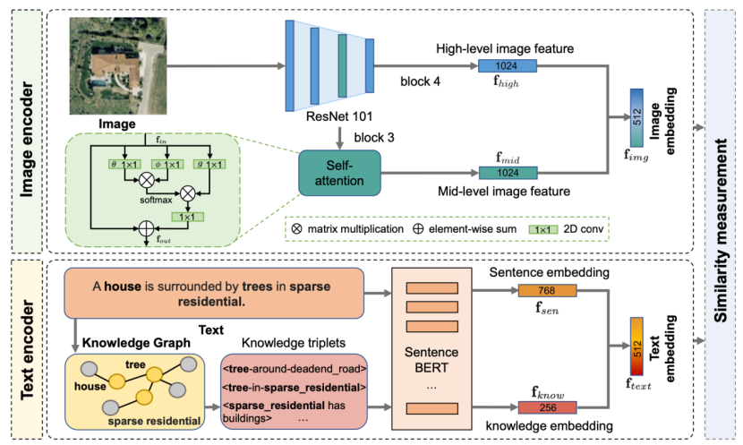

二、项目功能描述
用户业务主要包含搜索功能、账户管理、检索结果、支持与帮助、权限操作和语言模型。
搜索功能包含四个主要业务：文本检索、图片检索、高级检索和检索历史。
账户管理包含五个主要业务：注册账户、登录账户、个人信息编辑、注销账户和账户充值。
检索结果包含三个主要业务：结果排序、结果筛选和下载图片。
支持与帮助包含三个主要业务：常见问题解答、反馈与建议和个性化界面。
权限操作包含两个主要业务：账户管理（添加新账户、删除已有账户、修改账户信息、查看账户信息）、系统备份。
语言模型包含三个主要业务：智能问答、自动摘要和个性化推荐。

1、文本检索
操作主体： 已登录用户
操作条件： 用户已登录系统，并希望使用文本跨模态检索图像
操作过程：
- 用户访问文本检索页面，输入文本内容。
- 系统对输入的文本进行分析，提取关键词。
- 系统在图像数据库中查找与关键词匹配的图像。
- 系统根据匹配程度和相关性对结果进行排序。
- 系统将检索结果展示给用户。
操作结果：
- 文本检索成功： 用户成功使用文本跨模态检索图像，得到匹配的图像列表。
- 文本检索失败： 用户使用文本跨模态检索图像失败，未找到匹配的图像。
操作结果中的复合数据拆分 (MySQL 数据类型)：
- 文本检索表 (TextSearch):
id: INT (主键, 自增) - 唯一标识每个文本检索记录
user_id: INT (外键) - 关联用户表
keywords: TEXT - 用户输入的文本内容
image_ids: TEXT - 匹配的图像 ID 列表
search_status: VARCHAR(255) - 检索状态，例如“成功”、“失败”等
date: DATETIME - 检索时间
- 图像表 (Image):
id: INT (主键, 自增) - 唯一标识每张图像
path: VARCHAR(255) - 图像路径
description: TEXT - 图像描述
source: VARCHAR(255) - 图像来源

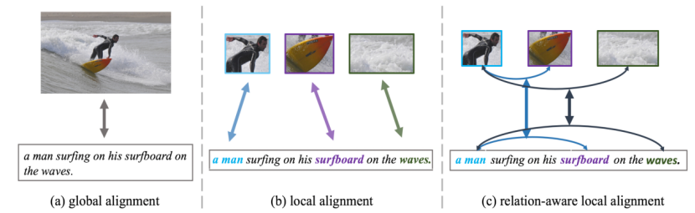

2、图片检索
操作主体： 已登录用户
操作条件： 用户已登录系统，并希望使用图片跨模态检索文本
操作过程：
- 用户访问图片检索页面，上传图片。
- 系统对上传的图片进行分析，提取图像特征。
- 系统在文本数据库中查找与图像特征匹配的文本。
- 系统根据匹配程度和相关性对结果进行排序。
- 系统将检索结果展示给用户。
操作结果：
- 图片检索成功： 用户成功使用图片跨模态检索文本，得到匹配的文本列表。
- 图片检索失败： 用户使用图片跨模态检索文本失败，未找到匹配的文本。
操作结果中的复合数据拆分 (MySQL 数据类型)：
- 图片检索表 (ImageSearch):
id: INT (主键, 自增) - 唯一标识每个图片检索记录
user_id: INT (外键) - 关联用户表
image_path: VARCHAR(255) - 图片路径
text_ids: TEXT - 匹配的文本 ID 列表
search_status: VARCHAR(255) - 检索状态，例如“成功”、“失败”等
date: DATETIME - 检索时间
- 文本表 (Text):
id: INT (主键, 自增) - 唯一标识每篇文本
title: VARCHAR(255) - 文本标题
content: TEXT - 文本内容
source: VARCHAR(255) - 文本来源
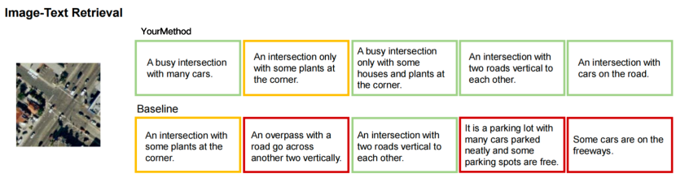

3、高级检索
操作主体： 当前登录用户
操作条件： 用户已登录，并输入高级检索条件
操作过程：
- 系统接收用户输入的高级检索条件，例如：
- 图像特征：颜色、形状、纹理等。
- 文本特征：关键词、语义、情感等。
- 时间范围：检索特定时间段内的信息。
- 来源：检索来自特定网站或数据库的信息。
- 系统根据用户输入的高级检索条件进行搜索，并在图像和文本数据库中查找匹配项。
- 系统根据匹配程度和相关性对结果进行排序。
- 系统将检索结果展示给用户。
操作结果：
- 检索结果列表： 展示与高级检索条件匹配的图像和文本信息。
- 结果排序： 按照匹配程度或相关性进行排序，例如：
匹配程度：完全匹配的项排在前面，部分匹配的项排在后面。
相关性：根据关键词在图像和文本中的出现频率、位置等因素进行排序。
- 结果筛选： 用户可以根据不同条件对检索结果进行筛选，例如：
图像特征：颜色、形状、纹理等。
文本特征：关键词、语义、情感等。
时间范围：检索特定时间段内的信息。
来源：检索来自特定网站或数据库的信息。
操作结果中的复合数据拆分 (MySQL 数据类型)：
- 检索条件表 (SearchCondition):
id: INT (主键, 自增) - 唯一标识每个检索条件
user_id: INT (外键) - 关联用户表
type: VARCHAR(255) - 检索条件类型，例如图像特征、文本特征、时间范围、来源等
value: VARCHAR(255) - 检索条件值
- 检索结果表 (SearchResult):
id: INT (主键, 自增) - 唯一标识每个检索结果
condition_id: INT (外键) - 关联检索条件表
result_type: VARCHAR(255) - 结果类型，例如图像、文本等
result_id: INT - 结果 ID，例如图像 ID 或文本 ID

4、检索历史
操作主体： 当前登录用户
操作条件： 用户已登录，并执行过检索操作
操作过程：
- 系统记录用户的每次检索操作，包括检索时间、检索关键词、检索类型、检索结果等信息。
- 系统将检索历史存储在数据库中，方便用户查看和管理。
操作结果：
- 检索历史列表： 展示用户之前的检索记录，通常包括检索时间、检索关键词、检索类型、检索结果数量等信息。
- 检索结果查看： 用户可以点击检索历史中的记录，查看之前的检索结果。
操作结果中的复合数据拆分 (MySQL 数据类型)：
- 检索历史表 (SearchHistory):
id: INT (主键, 自增) - 唯一标识每条检索记录
user_id: INT (外键) - 关联用户表
date: DATETIME - 检索时间
keywords: TEXT - 检索关键词
type: VARCHAR(255) - 检索类型，例如文本检索、图片检索、高级检索等
result_count: INT - 检索结果数量
- 检索结果表 (SearchResult):
id: INT (主键, 自增) - 唯一标识每个检索结果
history_id: INT (外键) - 关联检索历史表
result_type: VARCHAR(255) - 结果类型，例如图像、文本等
result_id: INT - 结果 ID，例如图像 ID 或文本 ID

5、注册账户
操作主体： 新用户
操作条件： 用户未注册账户
操作过程：
- 用户访问注册页面，填写注册信息。
- 用户输入用户名、密码、邮箱等信息。
- 系统对用户输入的信息进行验证，例如用户名是否已存在、邮箱格式是否正确等。
- 系统创建新账户，并将用户信息存储在数据库中。
- 系统返回注册成功的消息，并引导用户登录。
操作结果：
- 注册成功： 用户成功注册账户，可以登录系统。
- 注册失败： 用户输入信息有误，注册失败。
操作结果中的复合数据拆分 (MySQL 数据类型)：
- 用户表 (User):
id: INT (主键, 自增) - 唯一标识每个用户
username: VARCHAR(255) - 用户名
password: VARCHAR(255) - 密码
email: VARCHAR(255) - 邮箱

6、登录账户
操作主体： 当前用户
操作条件： 用户未登录系统
操作过程：
- 用户访问登录页面，输入登录信息。
- 用户输入用户名和密码。
- 系统验证用户输入的信息，包括用户名和密码是否正确。
- 如果用户信息验证成功，系统允许用户登录系统。
- 如果用户信息验证失败，系统提示用户输入错误信息。
操作结果：
- 登录成功： 用户成功登录系统，可以访问系统功能。
- 登录失败： 用户输入信息有误，登录失败。
操作结果中的复合数据拆分 (MySQL 数据类型)：
- 用户表 (User):
id: INT (主键, 自增) - 唯一标识每个用户
username: VARCHAR(255) - 用户名
password: VARCHAR(255) - 密码
email: VARCHAR(255) - 邮箱

7、个人信息编辑
操作主体： 已登录用户
操作条件： 用户已登录系统，并希望修改个人信息
操作过程：
- 用户访问个人中心页面，找到“编辑个人信息”选项。
- 用户进入个人信息编辑页面，可以修改昵称、头像、邮箱、密码等个人信息。
- 用户提交修改后的个人信息。
- 系统验证用户修改后的信息，例如邮箱格式、密码强度等。
- 系统将用户修改后的个人信息更新到数据库中。
- 系统刷新个人中心页面，显示更新后的个人信息。
操作结果：
- 个人信息编辑成功： 用户成功修改个人信息，并可以在个人中心页面查看更新后的信息。
- 个人信息编辑失败： 用户修改信息有误，编辑失败。
操作结果中的复合数据拆分 (MySQL 数据类型)：
- 用户表 (User):
id: INT (主键, 自增) - 唯一标识每个用户
username: VARCHAR(255) - 用户名
nickname: VARCHAR(255) - 昵称
avatar: VARCHAR(255) - 头像路径
email: VARCHAR(255) - 邮箱
password: VARCHAR(255) - 密码

8、注销账户
操作主体： 已登录用户
操作条件： 用户已登录系统，并希望注销账户
操作过程：
- 用户访问个人中心页面，找到“注销账户”选项。
- 用户确认是否注销账户，并点击“确定”按钮。
- 系统验证用户身份，确认用户是否有权注销账户。
- 如果用户有权注销账户，系统删除用户信息，并从数据库中移除用户账户。
- 系统返回注销成功的消息，并提示用户重新登录或退出系统。
操作结果：
- 账户注销成功： 用户成功注销账户，无法再登录系统。
- 账户注销失败： 用户无权注销账户，操作失败。
操作结果中的复合数据拆分 (MySQL 数据类型)：
- 用户表 (User):
id: INT (主键, 自增) - 唯一标识每个用户
username: VARCHAR(255) - 用户名
password: VARCHAR(255) - 密码
email: VARCHAR(255) - 邮箱

9、账户充值
操作主体： 已登录用户
操作条件： 用户已登录系统，并希望升级为高级用户
操作过程：
- 用户访问账户页面，找到“账户充值”选项。
- 用户点击“账户充值”链接，进入账户充值页面。
- 用户选择充值方式，例如支付宝、微信支付等。
- 用户完成支付操作，系统接收支付结果。
- 系统更新用户的账户余额，并存储在数据库中。
- 系统将用户升级为高级用户，并赋予高级用户的权益。
- 系统返回充值成功的消息，并显示更新后的账户余额。
操作结果：
- 账户充值成功： 用户成功升级为高级用户，可以享受高级用户的权益。
- 账户充值失败： 用户充值操作失败，无法升级为高级用户。
操作结果中的复合数据拆分 (MySQL 数据类型)：
- 用户表 (User):
id: INT (主键, 自增) - 唯一标识每个用户
username: VARCHAR(255) - 用户名
balance: DECIMAL(10, 2) - 账户余额
status: VARCHAR(255) - 用户状态，例如“普通用户”、“高级用户”等

10、结果排序
操作主体： 当前登录用户
操作条件： 用户已登录系统，并希望对检索结果进行排序
操作过程：
- 用户访问检索结果页面，查看检索结果。
- 用户点击排序按钮，选择排序方式，例如按相关度、按时间、按点赞数等。
- 系统根据用户选择的排序方式，对检索结果进行排序。
- 系统将排序后的结果展示给用户。
操作结果：
- 结果排序成功： 用户成功对检索结果进行排序，可以查看排序后的结果。
- 结果排序失败： 用户选择排序方式有误，排序失败。
操作结果中的复合数据拆分 (MySQL 数据类型)：
- 排序方式表 (SortingMode):
id: INT (主键, 自增) - 唯一标识每个排序方式
name: VARCHAR(255) - 排序方式名称，例如“相关度”等
- 检索结果表 (SearchResult):
id: INT (主键, 自增) - 唯一标识每个检索结果
sorting_id: INT (外键) - 关联排序方式表
result_type: VARCHAR(255) - 结果类型，例如图像、文本等
result_id: INT - 结果 ID，例如图像 ID 或文本 ID

11、结果筛选
操作主体： 当前登录用户
操作条件： 用户已登录系统，并希望对检索结果进行筛选
操作过程：
- 用户访问检索结果页面，查看检索结果。
- 用户点击筛选按钮，选择筛选条件，例如图像特征、文本特征、时间范围、来源等。
- 系统根据用户选择的筛选条件，对检索结果进行筛选。
- 系统将筛选后的结果展示给用户。
操作结果：
- 结果筛选成功： 用户成功对检索结果进行筛选，可以查看筛选后的结果。
- 结果筛选失败： 用户选择筛选条件有误，筛选失败。
操作结果中的复合数据拆分 (MySQL 数据类型)：
- 筛选条件表 (FilterCondition):
id: INT (主键, 自增) - 唯一标识每个筛选条件
user_id: INT (外键) - 关联用户表
type: VARCHAR(255) - 筛选条件类型，例如图像特征、文本特征、时间范围、来源等
value: VARCHAR(255) - 筛选条件值
- 检索结果表 (SearchResult):
id: INT (主键, 自增) - 唯一标识每个检索结果
filter_id: INT (外键) - 关联筛选条件表
result_type: VARCHAR(255) - 结果类型，例如图像、文本等
result_id: INT - 结果 ID，例如图像 ID 或文本 ID

12、下载图片
操作主体： 已登录用户
操作条件： 用户已登录系统，并希望下载检索到的图片
操作过程：
- 用户访问检索结果页面，查看检索到的图片。
- 用户点击图片下载按钮，选择图片格式和分辨率。
- 系统生成用户选择的图片格式和分辨率，并发送下载链接。
- 用户点击下载链接，下载图片。
操作结果：
- 图片下载成功： 用户成功下载检索到的图片，可以在本地查看。
- 图片下载失败： 用户无法下载图片，下载失败。
操作结果中的复合数据拆分 (MySQL 数据类型)：
- 图片表 (Image):
id: INT (主键, 自增) - 唯一标识每张图片
path: VARCHAR(255) - 图片路径
format: VARCHAR(255) - 图片格式，例如“JPEG”、“PNG”等
resolution: VARCHAR(255) - 图片分辨率，例如“1920x1080”等

13、常见问题解答
操作主体： 当前登录用户
操作条件： 用户已登录系统，并希望查看常见问题解答
操作过程：
- 用户访问支持与帮助页面，找到“常见问题解答”选项。
- 用户点击“常见问题解答”链接，进入常见问题解答页面。
- 系统展示常见问题的列表，包括问题描述和答案。
- 用户点击某个问题，查看问题的答案。
操作结果：
- 常见问题解答成功： 用户成功查看常见问题解答，解决问题。
- 常见问题解答失败： 用户无法查看常见问题解答，问题未解决。
操作结果中的复合数据拆分 (MySQL 数据类型)：
- 常见问题表 (FAQ):
id: INT (主键, 自增) - 唯一标识每个常见问题
question: TEXT - 问题描述
answer: TEXT - 答案

14、反馈与建议
操作主体： 当前登录用户
操作条件： 用户已登录系统，并希望提交反馈与建议
操作过程：
- 用户访问支持与帮助页面，找到“反馈与建议”选项。
- 用户点击“反馈与建议”链接，进入反馈与建议页面。
- 用户填写反馈与建议的内容，包括问题描述、建议内容等。
- 用户提交反馈与建议。
- 系统接收反馈与建议，并将其存储在数据库中。
操作结果：
- 反馈与建议提交成功： 用户成功提交反馈与建议，问题得到记录。
- 反馈与建议提交失败： 用户提交反馈与建议失败，问题未记录。
操作结果中的复合数据拆分 (MySQL 数据类型)：
- 反馈与建议表 (Feedback):
id: INT (主键, 自增) - 唯一标识每个反馈与建议
user_id: INT (外键) - 关联用户表
content: TEXT - 反馈与建议内容
status: VARCHAR(255) - 反馈与建议状态，例如“已提交”、“已处理”等
date: DATETIME - 反馈与建议提交时间

15、个性化界面
操作主体： 已登录用户
操作条件： 用户已登录系统，并希望自定义个性化界面
操作过程：
- 用户访问设置页面，找到“个性化界面”选项。
- 用户点击“个性化界面”链接，进入个性化界面设置页面。
- 用户选择个性化界面主题、字体样式、背景图片等。
- 用户点击“保存设置”按钮，将个性化界面设置保存到系统中。
操作结果：
- 个性化界面设置成功： 用户成功自定义个性化界面，系统界面显示用户自定义的样式。
- 个性化界面设置失败： 用户自定义个性化界面设置失败，系统界面未显示用户自定义的样式。
操作结果中的复合数据拆分 (MySQL 数据类型)：
- 个性化界面设置表 (CustomizeInterface):
id: INT (主键, 自增) - 唯一标识每个个性化界面设置
user_id: INT (外键) - 关联用户表
theme: VARCHAR(255) - 个性化界面主题
font_style: VARCHAR(255) - 字体样式
background_image: VARCHAR(255) - 背景图片路径

16、账户管理
操作主体： 系统管理员
操作条件： 管理员已登录系统，并希望管理用户账户
操作过程：
- 管理员访问后台管理页面，找到“用户管理”选项。
- 管理员点击“用户管理”链接，进入用户管理页面。
- 管理员可以查看所有用户的账户信息，包括昵称、头像、邮箱等。
- 管理员可以修改用户的账户信息，例如昵称、头像、邮箱等。
- 管理员可以重置用户的密码。
- 管理员可以注销用户的账户。
- 管理员可以分配用户的权限等级。
操作结果：
- 账户管理成功： 管理员成功管理用户账户，用户账户信息得到更新。
- 账户管理失败： 管理员管理用户账户失败，用户账户信息未得到更新。
操作结果中的复合数据拆分 (MySQL 数据类型)：
- 用户表 (User):
id: INT (主键, 自增) - 唯一标识每个用户
username: VARCHAR(255) - 用户名
nickname: VARCHAR(255) - 昵称
avatar: VARCHAR(255) - 头像路径
email: VARCHAR(255) - 邮箱
password: VARCHAR(255) - 密码
permission_level: INT - 用户权限等级

17、系统备份
操作主体： 系统管理员
操作条件： 管理员已登录系统，并希望对系统进行备份
操作过程：
- 管理员访问后台管理页面，找到“系统备份”选项。
- 管理员点击“系统备份”链接，进入系统备份页面。
- 管理员设置备份频率、备份路径等参数。
- 系统根据管理员设置的参数，定期进行系统备份。
- 系统将备份数据存储在指定的路径或数据库中。
操作结果：
- 系统备份成功： 系统成功完成备份，数据得到保存。
- 系统备份失败： 系统备份失败，数据未保存。
操作结果中的复合数据拆分 (MySQL 数据类型)：
- 系统备份设置表 (BackupSetting):
id: INT (主键, 自增) - 唯一标识每个系统备份设置
admin_id: INT (外键) - 关联管理员表
backup_frequency: VARCHAR(255) - 备份频率，例如“每天”、“每周”等
backup_path: VARCHAR(255) - 备份路径
- 系统备份记录表 (BackupRecord):
id: INT (主键, 自增) - 唯一标识每个系统备份记录
backup_id: INT (外键) - 关联系统备份设置表
backup_date: DATETIME - 备份时间
backup_status: VARCHAR(255) - 备份状态，例如“成功”、“失败”等

18、智能问答
操作主体： 已登录用户
操作条件： 用户已登录系统，并希望使用智能问答功能
操作过程：
- 用户访问智能问答页面，输入问题。
- 系统对用户提出的问题进行解析，理解问题的意图和语义。
- 系统在知识库中搜索相关信息，生成回答。
- 系统将生成的回答展示给用户。
操作结果：
- 智能问答成功： 用户成功使用智能问答功能，得到满意的回答。
- 智能问答失败： 用户使用智能问答功能失败，问题未得到解答。
操作结果中的复合数据拆分 (MySQL 数据类型)：
- 智能问答表 (SmartQuestion):
id: INT (主键, 自增) - 唯一标识每个智能问答记录
user_id: INT (外键) - 关联用户表
question: TEXT - 用户提出的问题
answer: TEXT - 系统生成的回答
status: VARCHAR(255) - 智能问答状态，例如“成功”、“失败”等
date: DATETIME - 智能问答时间

19、自动摘要
操作主体： 已登录用户
操作条件： 用户已登录系统，并希望使用自动摘要功能
操作过程：
- 用户访问自动摘要页面，上传或输入文本内容。
- 系统对上传或输入的文本进行分析，提取关键信息。
- 系统生成文本摘要，展示给用户。
操作结果：
- 自动摘要成功： 用户成功使用自动摘要功能，得到文本摘要。
- 自动摘要失败： 用户使用自动摘要功能失败，文本摘要未生成。
操作结果中的复合数据拆分 (MySQL 数据类型)：
- 自动摘要表 (AutoSummary):
id: INT (主键, 自增) - 唯一标识每个自动摘要记录
user_id: INT (外键) - 关联用户表
content: TEXT - 用户上传或输入的文本内容
summary: TEXT - 系统生成的文本摘要
status: VARCHAR(255) - 自动摘要状态，例如“成功”、“失败”等
date: DATETIME - 自动摘要时间

20、个性化推荐
操作主体： 已登录用户
操作条件： 用户已登录系统，并希望接收个性化推荐
操作过程：
- 用户访问推荐页面，查看推荐内容。
- 系统根据用户的搜索历史和喜好，生成个性化推荐列表。
- 系统将个性化推荐列表展示给用户。
操作结果：
- 个性化推荐成功： 用户成功接收个性化推荐，找到感兴趣的内容。
- 个性化推荐失败： 用户无法接收个性化推荐，推荐内容不符合用户喜好。
操作结果中的复合数据拆分 (MySQL 数据类型)：
- 推荐列表表 (RecommendList):
id: INT (主键, 自增) - 唯一标识每个推荐列表
user_id: INT (外键) - 关联用户表
content: TEXT - 推荐内容，例如图片描述、文本标题等
recommend_status: VARCHAR(255) - 推荐状态，例如“成功”、“失败”等
date: DATETIME - 推荐时间

第三部分 设计约束

一、需求约束

1、本系统应当遵循的技术标准
数据命名的规则遵循《PEP 8》中相关的规定。

2、软、硬件环境标准
本系统采用B/S架构。使用python编写，数据库采用MySQL。系统部署在Google Chrome版本 90 及以上或其他支持现代 web 标准的浏览器中。

3、接口/协议标准
本系统通过HTTP协议实现浏览器和服务器之间的数据通信。

4、用户界面标准
使用Element Plus标准UI库，并进行界面全部美工优化。

5、软件质量
1）正确性
系统必须交易能够被正确处理；
2）健壮性
系统应能够7*24小时无故障运行；
3）效率性
系统可以支持100个用户同时发起业务，处理业务的时间不超过10秒钟；
4）易用性
界面应采用图形化操作方式，便于业务人员及用户操作；
5）安全性
报文中的关键数据域以密文的方式传输；
6）可扩展性
应该充分考虑到将来交易的修改或增加，避免需求变更时大规模修改程序。
7）网络体系结构
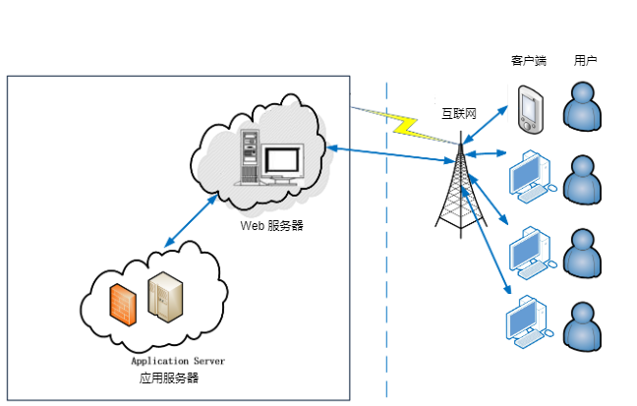
注：网络结构说明
A）客户端
表示各种支持浏览器访问的设备，例如 PC、智能手机、平板电脑等。
B）用户
指使用客户端访问系统的用户。
C）互联网
指实现客户端与服务器通信的网络，包括以太网、Wi-Fi、4G/5G 等。
D）Web 服务器
通过 HTTP 协议为客户端提供服务的服务器，处理用户请求并将其转发到后端应用。
E）应用服务器（Application Server）
运行业务逻辑的服务器，处理来自 Web 服务器的请求，并与数据库进行交互。

二、隐含约束
1）用户具有基本的业务技能和基本的电脑知识，对我们提供的操作界面应保证他们经过简单培训后无障碍的操作；
2）软件可以流畅运行支持现代浏览器的设备中；
3）应该把有可能变动的参数存放到配置文件或数据库中，保证修改参数的灵活性。

第四部分 方案设计

一、安全设计
数据安全：
- 数据存储安全：
选择安全可靠的数据库系统，例如MySQL，并配置安全参数，例如访问控制、数据加密等。
数据库操作接口进行封装和抽象，避免直接暴露数据库操作细节，降低 SQL 注入等攻击风险。
事务管理和异常处理机制，确保数据一致性，防止数据损坏或丢失。
参数化查询，防止 SQL 注入攻击。
- 数据传输安全：
使用 HTTPS 等加密协议进行数据传输，防止数据在传输过程中被窃取或篡改。
对传输数据进行完整性校验，确保数据未被篡改。
- 数据访问控制：
建立用户账号系统，并进行身份验证和安全控制，防止未授权用户访问数据。
设置权限和角色控制，根据用户角色限制其对数据的访问权限。
对敏感数据进行加密存储，防止数据泄露。

系统安全：
- 前端程序安全：
对用户输入进行验证，防止 XSS 攻击。
使用安全的编码方式，防止代码注入攻击。
避免在前端程序中暴露敏感信息。
- 后端程序安全：
对用户输入进行严格的验证和过滤，防止 SQL 注入、命令注入等攻击。
使用安全的编码方式，防止代码注入攻击。
对敏感操作进行权限控制，防止未授权操作。
对系统进行安全审计，及时发现和修复安全漏洞。
模型安全：
- 模型训练数据安全：
对训练数据来源进行审核，确保数据质量和安全性。
对训练数据进行脱敏处理，防止隐私泄露。
- 模型部署安全：
对模型进行安全审计，及时发现和修复安全漏洞。
对模型访问进行权限控制，防止未授权访问。
对模型进行加密存储，防止模型泄露。
- API 安全：
设计安全的 API 接口，并进行严格的权限控制。
对 API 请求进行验证和过滤，防止攻击。
对敏感数据进行加密传输。
- 服务器安全：
使用安全的操作系统和软件，及时更新安全补丁。
设置防火墙和入侵检测系统，防止网络攻击。
定期进行安全审计，及时发现和修复安全漏洞。

二、系统相关业务流程

1、账户管理业务流程
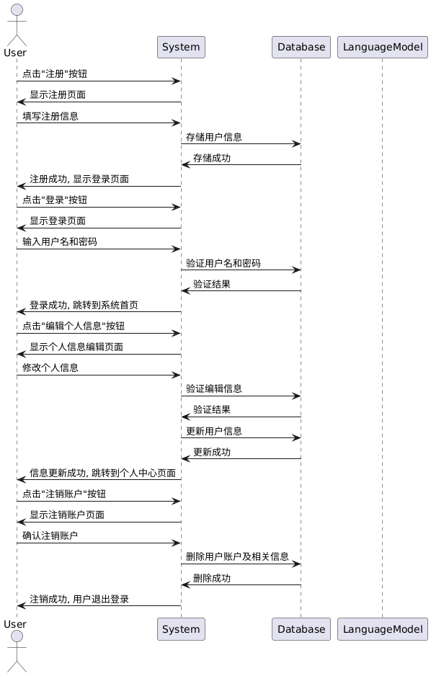

2、搜索功能业务流程

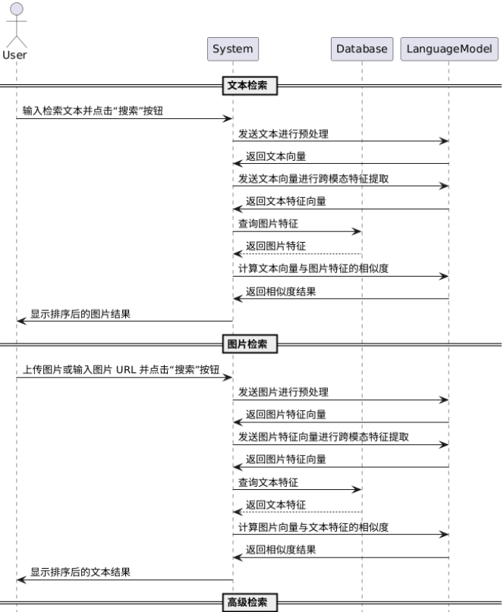
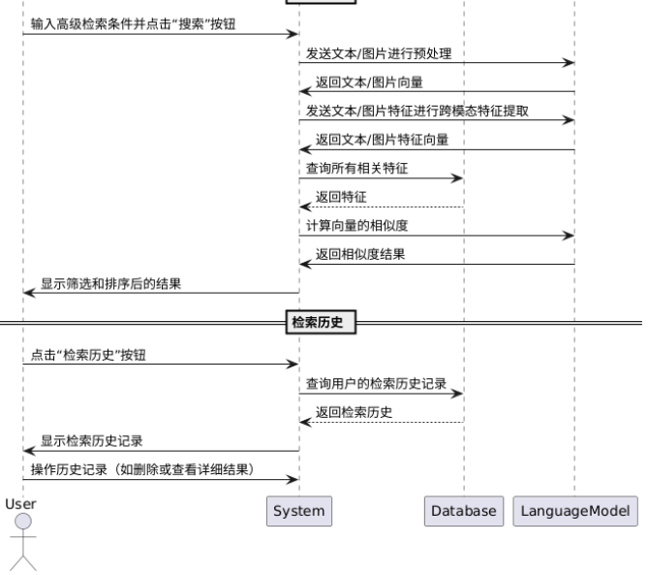

3、检索结果业务流程

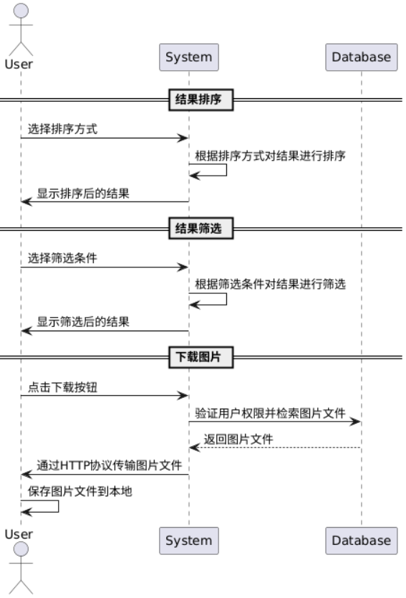

4、支持与帮助业务流程
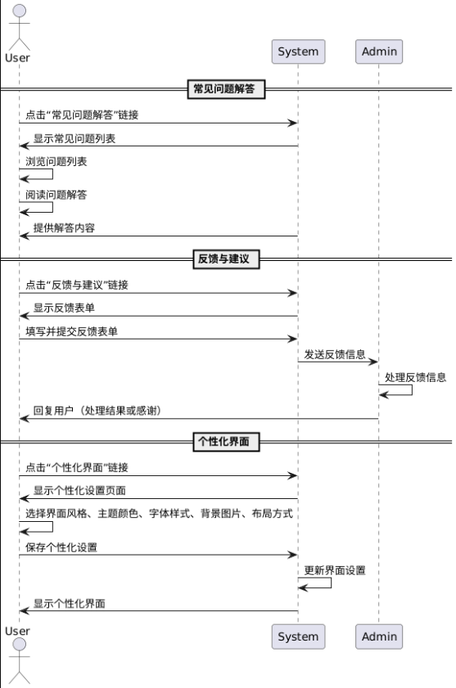

5、权限操作业务流程
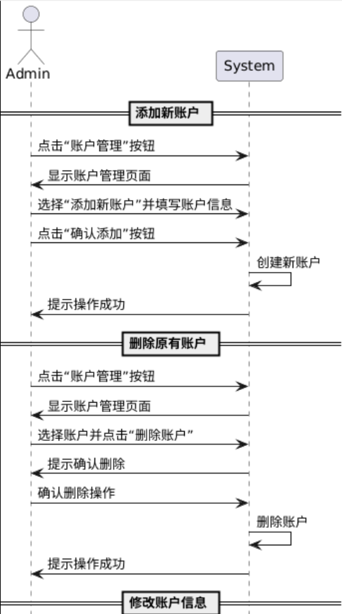
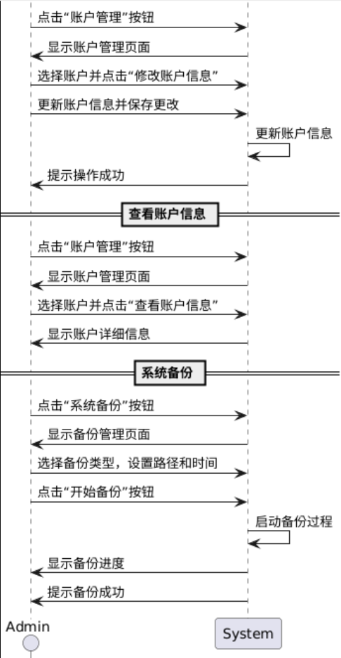

6、语言模型业务流程

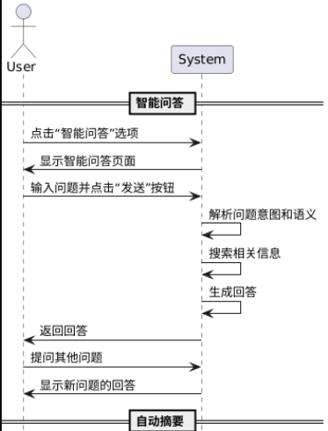
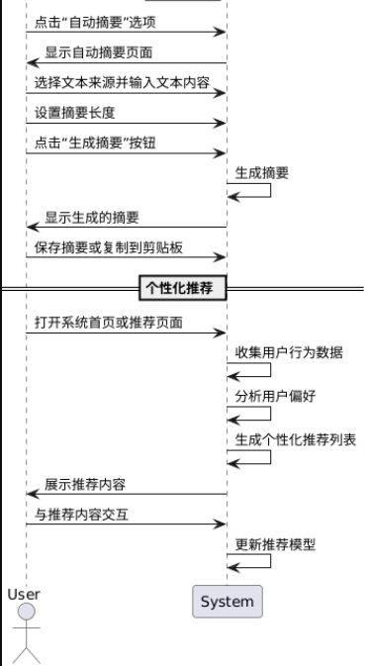

三、业务功能概要结构
- 搜索功能模块

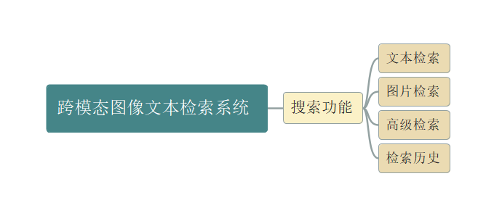

1.1 文本检索
- 用户访问文本检索页面，输入文本内容。
- 系统对输入的文本进行分析，提取关键词。
- 系统在图像数据库中查找与关键词匹配的图像。
- 系统根据匹配程度和相关性对结果进行排序。
- 系统将检索结果展示给用户。

1.2 图片检索
- 用户访问图片检索页面，上传图片。
- 系统对上传的图片进行分析，提取图像特征。
- 系统在文本数据库中查找与图像特征匹配的文本。
- 系统根据匹配程度和相关性对结果进行排序。
- 系统将检索结果展示给用户。

1.3 高级检索
- 系统接收用户输入的高级检索条件，例如：
- 图像特征：颜色、形状、纹理等。
- 文本特征：关键词、语义、情感等。
- 时间范围：检索特定时间段内的信息。
- 来源：检索来自特定网站或数据库的信息。
- 系统根据用户输入的高级检索条件进行搜索，并在图像和文本数据库中查找匹配项。
- 系统根据匹配程度和相关性对结果进行排序。
- 系统将检索结果展示给用户。

1.4 检索历史
- 系统记录用户的每次检索操作，包括检索时间、检索关键词、检索类型、检索结果等信息。
- 系统将检索历史存储在数据库中，方便用户查看和管理。

- 账户管理模块

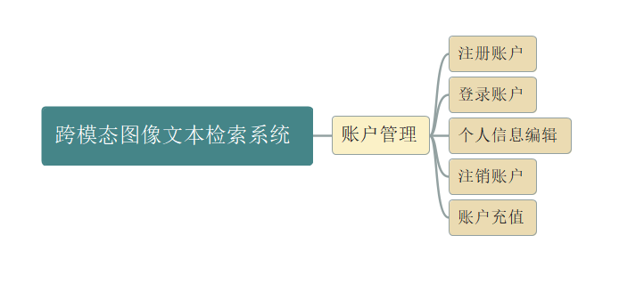

2.1 注册账户
- 用户访问注册页面，填写注册信息。
- 用户输入用户名、密码、邮箱等信息。
- 系统对用户输入的信息进行验证，例如用户名是否已存在、邮箱格式是否正确等。
- 系统创建新账户，并将用户信息存储在数据库中。
- 系统返回注册成功的消息，并引导用户登录。

2.2 登录账户
- 用户访问登录页面，输入登录信息。
- 用户输入用户名和密码。
- 系统验证用户输入的信息，包括用户名和密码是否正确。
- 如果用户信息验证成功，系统允许用户登录系统。
- 如果用户信息验证失败，系统提示用户输入错误信息。

2.3 个人信息编辑
- 用户访问个人中心页面，找到“编辑个人信息”选项。
- 用户进入个人信息编辑页面，可以修改昵称、头像、邮箱、密码等个人信息。
- 用户提交修改后的个人信息。
- 系统验证用户修改后的信息，例如邮箱格式、密码强度等。
- 系统将用户修改后的个人信息更新到数据库中。
- 系统刷新个人中心页面，显示更新后的个人信息。

2.4 注销账户
- 用户访问个人中心页面，找到“注销账户”选项。
- 用户确认是否注销账户，并点击“确定”按钮。
- 系统验证用户身份，确认用户是否有权注销账户。
- 如果用户有权注销账户，系统删除用户信息，并从数据库中移除用户账户。
- 系统返回注销成功的消息，并提示用户重新登录或退出系统。

2.5 账户充值
- 用户访问账户页面，找到“账户充值”选项。
- 用户点击“账户充值”链接，进入账户充值页面。
- 用户选择充值方式，例如支付宝、微信支付等。
- 用户完成支付操作，系统接收支付结果。
- 系统更新用户的账户余额，并存储在数据库中。
- 系统将用户升级为高级用户，并赋予高级用户的权益。
- 系统返回充值成功的消息，并显示更新后的账户余额。

- 检索结果模块

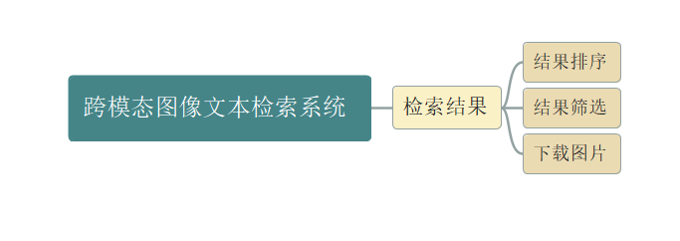

3.1 结果排序
- 用户访问检索结果页面，查看检索结果。
- 用户点击排序按钮，选择排序方式，例如按相关度、按时间、按点赞数等。
- 系统根据用户选择的排序方式，对检索结果进行排序。
- 系统将排序后的结果展示给用户。

3.2结果筛选
- 用户访问检索结果页面，查看检索结果。
- 用户点击筛选按钮，选择筛选条件，例如图像特征、文本特征、时间范围、来源等。
- 系统根据用户选择的筛选条件，对检索结果进行筛选。
- 系统将筛选后的结果展示给用户。

3.3下载图片
- 用户访问检索结果页面，查看检索到的图片。
- 用户点击图片下载按钮，选择图片格式和分辨率。
- 系统生成用户选择的图片格式和分辨率，并发送下载链接。
- 用户点击下载链接，下载图片。

- 支持与帮助模块

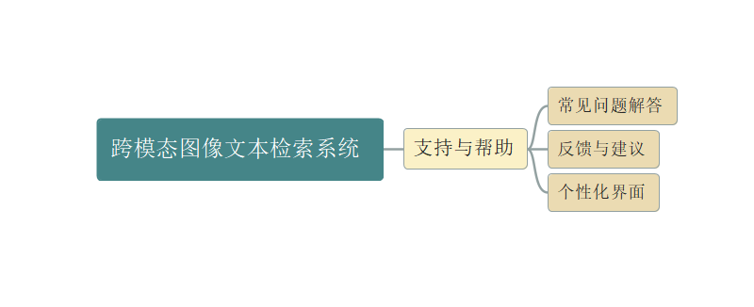

4.1 常见问题解答
- 用户访问支持与帮助页面，找到“常见问题解答”选项。
- 用户点击“常见问题解答”链接，进入常见问题解答页面。
- 系统展示常见问题的列表，包括问题描述和答案。
- 用户点击某个问题，查看问题的答案。

4.2 反馈与建议
- 用户访问支持与帮助页面，找到“反馈与建议”选项。
- 用户点击“反馈与建议”链接，进入反馈与建议页面。
- 用户填写反馈与建议的内容，包括问题描述、建议内容等。
- 用户提交反馈与建议。
- 系统接收反馈与建议，并将其存储在数据库中。

4.3 个性化界面
- 用户访问设置页面，找到“个性化界面”选项。
- 用户点击“个性化界面”链接，进入个性化界面设置页面。
- 用户选择个性化界面主题、字体样式、背景图片等。
- 用户点击“保存设置”按钮，将个性化界面设置保存到系统中。

- 权限操作模块

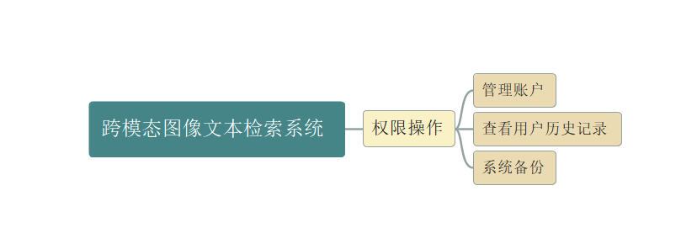

5.1 账户管理
- 管理员访问后台管理页面，找到“用户管理”选项。
- 管理员点击“用户管理”链接，进入用户管理页面。
- 管理员可以查看所有用户的账户信息，包括昵称、头像、邮箱等。
- 管理员可以修改用户的账户信息，例如昵称、头像、邮箱等。
- 管理员可以重置用户的密码。
- 管理员可以注销用户的账户。
- 管理员可以分配用户的权限等级。

5.2 系统备份
- 管理员访问后台管理页面，找到“系统备份”选项。
- 管理员点击“系统备份”链接，进入系统备份页面。
- 管理员设置备份频率、备份路径等参数。
- 系统根据管理员设置的参数，定期进行系统备份。
- 系统将备份数据存储在指定的路径或数据库中。

- 语言模型模块

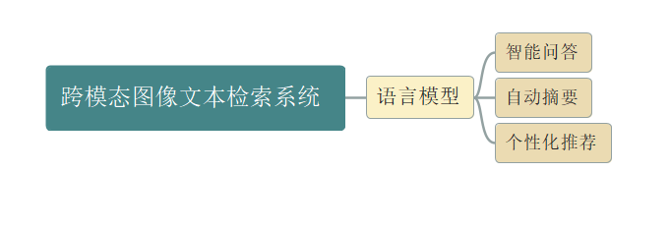

6.1 智能问答
- 用户访问智能问答页面，输入问题。
- 系统对用户提出的问题进行解析，理解问题的意图和语义。
- 系统在知识库中搜索相关信息，生成回答。
- 系统将生成的回答展示给用户。

6.2 自动摘要
- 用户访问自动摘要页面，上传或输入文本内容。
- 系统对上传或输入的文本进行分析，提取关键信息。
- 系统生成文本摘要，展示给用户。

6.3 个性化推荐
- 用户访问推荐页面，查看推荐内容。
- 系统根据用户的搜索历史和喜好，生成个性化推荐列表。
- 系统将个性化推荐列表展示给用户。

第五部分 E-R实体设计

一、E-R实体结构图
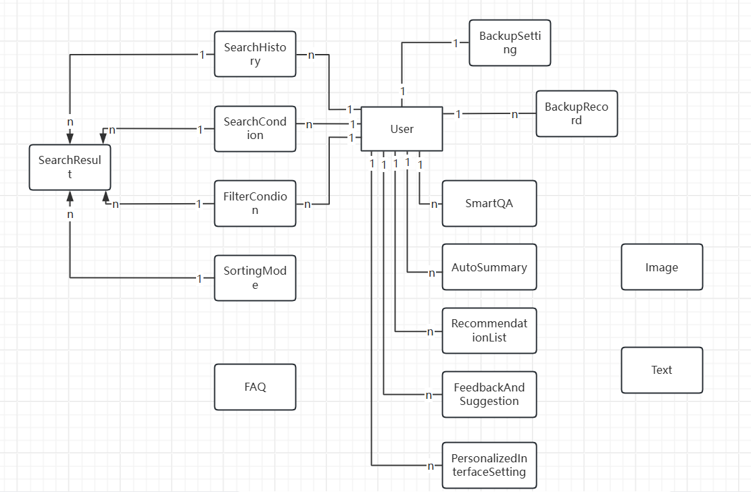

二、实体描述

1、User实体描述
编号 | 英文名 | 中文名 | 数据类型
1 | id | 用户ID | INT
2 | username | 用户名 | VARCHAR(255)
3 | nickname | 用户昵称 | VARCHAR(255)
4 | avatar | 头像路径 | VARCHAR(255)
5 | email | 用户邮箱 | VARCHAR(255)
6 | password | 用户密码 | VARCHAR(255)
7 | permisson_level | 权限等级 | INT
8 | balance | 账户余额 | DECIMAL(10,2)
9 | search_condition_id | 搜索条件ID | INT
10 | filter_condition_id | 过滤条件ID | INT
11 | flag | 账户存在状态 | BOOLEAN

2、Text实体描述
编号 | 英文名 | 中文名 | 数据类型
1 | id | 文本ID | INT
2 | title | 文本标题 | VARCHAR(255)
3 | content | 文本内容 | TEXT
4 | source | 文本来源 | VARCHAR(255)

3、Image实体描述
编号 | 英文名 | 中文名 | 数据类型
1 | id | 图片ID | INT
2 | path | 图片路径 | VARCHAR(255)
3 | description | 图片描述 | TEXT
4 | source | 图片来源 | VARCHAR(255)
5 | format | 图片格式 | VARCHAR(255)
6 | resolution | 图片分辨率 | VARCHAR(255)

4、SearchHistory实体描述
编号 | 英文名 | 中文名 | 数据类型
1 | id | 检索历史ID | INT
2 | user_id | 搜索用户ID | INT
3 | date | 检索时间 | DATETIME
4 | search_text | 检索文本 | TEXT
5 | type | 检索类型 | VARCHAR(255)
6 | search_pictur | 检索图片 | TEXT

5、SearchCondition实体描述
编号 | 英文名 | 中文名 | 数据类型
1 | id | 检索条件ID | INT
2 | type | 检索条件类型 | VARCHAR(255)
3 | value | 检索条件值 | VARCHAR(255)

6、FilterCondition实体描述
编号 | 英文名 | 中文名 | 数据类型
1 | id | 过滤条件ID | INT
2 | type | 筛选条件类型 | VARCHAR(255)
3 | value | 筛选条件值 | VARCHAR(255)

7、SortingMode实体描述
编号 | 英文名 | 中文名 | 数据类型
1 | id | 排序方式ID | INT
2 | name | 排序方式名称 | VARCHAR(255)

8、SearchResult实体描述
编号 | 英文名 | 中文名 | 数据类型
1 | id | 检索结果ID | INT
2 | history_id | 关联检索历史表 | INT
3 | condition_id | 关键检索条件表 | INT
4 | sorting_id | 关联排序方式表 | INT
5 | filter_id | 关联筛选条件表 | INT
6 | result_type | 结果类型 | VARCHAR(255)

9、BackupSettings实体描述
编号 | 英文名 | 中文名 | 数据类型
1 | id | 备份设置ID | INT
2 | admin_id | 关联管理员表 | INT
3 | backup_frequency | 备份频率 | VARCHAR(255)
4 | backup_path | 备份路径 | VARCHAR(255)

10、BackupRecord实体描述
编号 | 英文名 | 中文名 | 数据类型
1 | id | 备份记录ID | INT
2 | admin_id | 关联管理员表 | INT
3 | backup_date | 备份时间 | DATETIME
4 | backup_status | 备份状态 | VARCHAR(255)

11、SmartQA实体描述
编号 | 英文名 | 中文名 | 数据类型
1 | id | 智能问答记录ID | INT
2 | user_id | 关联用户表 | INT
3 | question | 用户提出的问题 | TEXT
4 | answer | 系统生成的回答 | TEXT
5 | status | 智能问答状态 | VARCHAR(255)
6 | date | 智能问答时间 | DATETIME

12、AutoSummary实体描述
编号 | 英文名 | 中文名 | 数据类型
1 | id | 自动摘要记录ID | INT
2 | user_id | 关联用户表 | INT
3 | content | 用户上传或输入的文本内容 | TEXT
4 | summary | 系统生成的文本摘要 | TEXT
5 | status | 自动摘要状态 | VARCHAR(255)
6 | date | 自动摘要时间 | DATETIME

13、RecommendationList实体描述
编号 | 英文名 | 中文名 | 数据类型
1 | id | 推荐列表ID | INT
2 | user_id | 关联用户表 | INT
3 | content | 推荐内容 | TEXT
4 | recommand_status | 推荐状态 | VARCHAR(50)
5 | date | 推荐时间 | DATETIME

14、FAQ实体描述
编号 | 英文名 | 中文名 | 数据类型
1 | id | 常见问题ID | INT
2 | question | 问题描述 | TEXT
3 | answer | 答案 | TEXT

15、FeedbackAndSuggestion实体描述
编号 | 英文名 | 中文名 | 数据类型
1 | id | 反馈与建议ID | INT
2 | user_id | 关联用户表 | INT
3 | content | 反馈与建议内容 | TEXT
4 | data | 反馈与建议提交时间 | DATETIME
5 | status | 反馈与建议状态 | VARCHAR(50)

16、PersonalizedInterfaceSetting设置实体描述
编号 | 英文名 | 中文名 | 数据类型
1 | id | 个性化界面设置ID | INT
2 | user_id | 关联用户表 | INT
3 | theme | 个性化界面主题 | VARCHAR(255)
4 | font_style | 字体样式 | VARCHAR(255)
5 | background_image | 背景图片路径 | VARCHAR(255)

第六部分 总体设计

一、跨模态图像文本检索系统逻辑架构设计
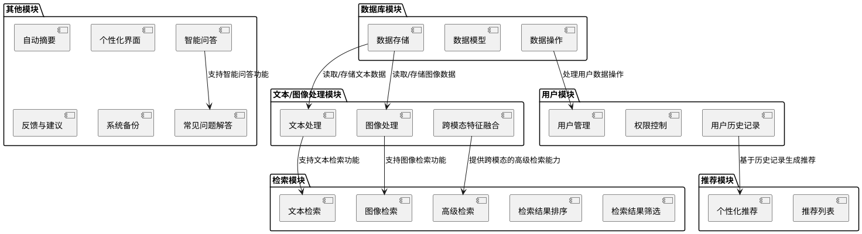
1. 模块化的系统架构
基于模块化设计思路，该系统架构分为多个功能模块，包括数据库模块、文本/图像处理模块、用户模块、推荐模块、检索模块以及其他模块。每个模块独立运作，相互之间通过特定的接口实现数据交互，从而确保系统的可扩展性和稳定性。
2. 跨平台的数据库管理
数据库模块负责系统数据的存储、管理和操作，支持文本数据和图像数据的读取和存储。通过对数据的集中管理，确保系统在不同平台下的高效运行和数据的安全性。
3. 集成的用户管理与权限控制
用户模块包括用户管理、权限控制和用户历史记录等功能，确保用户在系统中的操作安全，并通过记录用户的历史操作行为，提供个性化推荐服务。系统通过严格的权限管理和审计，防止未授权的访问。
4. 多样化的文本和图像处理能力
文本/图像处理模块涵盖了文本处理和图像处理功能，支持文本检索和图像检索功能，并通过跨模态特征融合，实现文本与图像数据的高效处理与匹配，为用户提供精确的搜索结果。
5. 高效的检索与推荐机制
检索模块和推荐模块紧密结合，检索模块支持文本和图像的高级检索，并通过检索结果筛选功能，进一步优化结果展示。推荐模块基于用户的历史记录生成个性化推荐列表，为用户提供更为贴合需求的推荐内容。
6. 灵活的其他功能模块
系统还包含多个其他功能模块，如自动摘要、个性化界面、智能问答和反馈建议等，支持智能问答功能和常见问题解答，通过个性化界面提升用户体验，帮助用户更快找到所需信息。
7. 移动终端支持与用户体验提升
该系统架构支持通过WIFI/4G/5G等技术扩展至移动终端应用，管理员可以随时随地进行业务操作，确保了系统的实时性和便捷性。同时，系统支持跨设备的无缝切换，提升了用户的使用体验。
8. 可扩展的业务流程与数据交换机制
所有的业务单元均通过XML描述，实现业务流程的灵活配置，并通过XML接口实现外部数据的高效交换，保证了系统的灵活性和扩展性。

二.物理架构设计
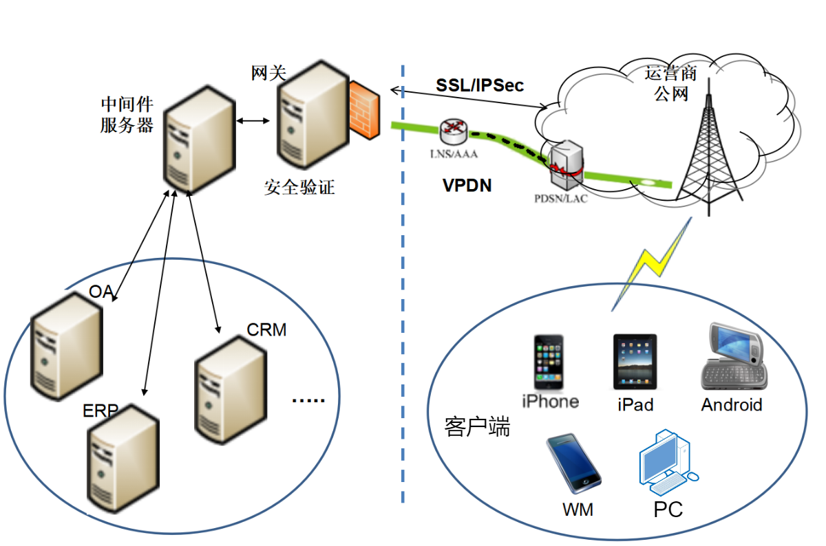
- 服务端
系统的服务端可部署在云平台上，负责管理和处理数据库模块的数据存储、数据模型及数据操作功能。系统管理员可以通过Web接口进行业务管理和操作。
- 具体应用
系统服务端可部署在云平台上，作为文本和图像处理模块的支撑点，提供跨模态特征融合及高级检索能力。同时，服务端能够支持智能问答和个性化推荐等功能的访问，确保客户端应用的顺畅运行。
- 客户端
由于系统采用B&C/S架构，PC客户端只需支持标准的Web浏览器，用户即可访问包括文本检索、图像检索等主要功能模块。用户可以通过浏览器进行身份验证、权限控制以及查看个性化推荐内容。
- 智能终端
不同平台和语言开发的C/S模式智能终端，可以通过WebService与服务端通信，实现对数据库操作、用户历史记录的访问与处理。同时，智能终端还能够支持移动设备上的个性化界面和自动摘要功能，为用户提供便捷的移动体验。

三.技术架构设计

1. MVC模型设计
系统采用B/S（浏览器/服务器）架构设计，实现基于Web的MVC系统结构。前端使用HTML、CSS和JavaScript，后端基于Web框架如Flask框架，结合RESTful API进行数据交互，数据持久化则使用数据库如MySQL。
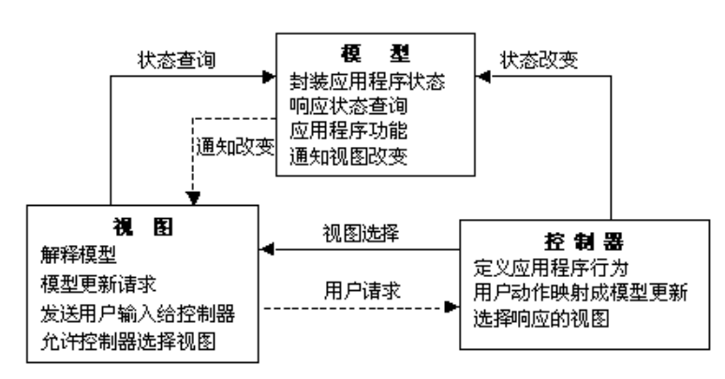
1）Controller层
每个业务功能的主操作场景由核心控制器类负责，控制器通过Web框架提供的路由功能控制页面请求和响应的处理。Controller层负责业务逻辑的处理，并与Model层交互以获取或更新数据。Controller将处理后的数据传递给View层进行展示。
前端的用户操作通过事件（如点击、表单提交等）触发Controller的处理函数，从而实现页面的动态更新或跳转。
2）View层
View层负责用户界面展示和用户输入的收集。前端使用HTML、CSS、JavaScript进行页面布局和用户交互设计。用户输入的数据通过Ajax或表单提交的方式传递给Controller进行处理，View层则通过与Model层的数据绑定或通过调用Controller返回的数据动态更新页面内容。
3）Model层
Model层负责数据的处理与持久化。它与数据库进行交互，负责数据的读取、写入和更新，并将处理后的数据返回给Controller。Model层可以使用ORM（对象关系映射）框架来简化数据库操作。数据的变更可以通过WebSocket或其他实时通讯机制通知Controller层，以便更新View层。

2. B/S架构下Model, Controller, View的相互通讯规则
1） Controller可以直接与Model通信：Controller负责处理业务逻辑，获取或更新Model中的数据。
2） Controller也可以直接与View通信：Controller负责将Model层的数据传递给View层进行展示，同时处理View层用户操作的请求。
3） Model和View不会直接通信：Model的数据变更通过Controller传递给View进行更新，View的用户输入通过Controller传递给Model进行处理。
在Web应用中，前端的View层与Controller的通信主要通过Ajax或表单提交来实现。View层可以通过JavaScript的事件处理机制直接与Controller交互，并通过回调函数更新页面。
Model层的数据更新通知一般通过WebSocket、长轮询或短轮询的方式分发给Controller，Controller可以选择性地监听这些通知并更新View。

3. Web Service技术
在B/S架构中，前端的所有数据请求通过RESTful Web Service技术实现。后端应用提供RESTful API服务，前端通过HTTP请求与之通信。数据格式一般采用JSON格式，解析较为轻量和高效。
前端通过JavaScript处理数据的解析与显示。后端的RESTful服务通过Web框架（Flask框架）实现，负责与数据库的交互、业务逻辑的处理以及向前端返回数据。

第七部分 用户界面设计

一、账户管理设计

1、登录界面风格
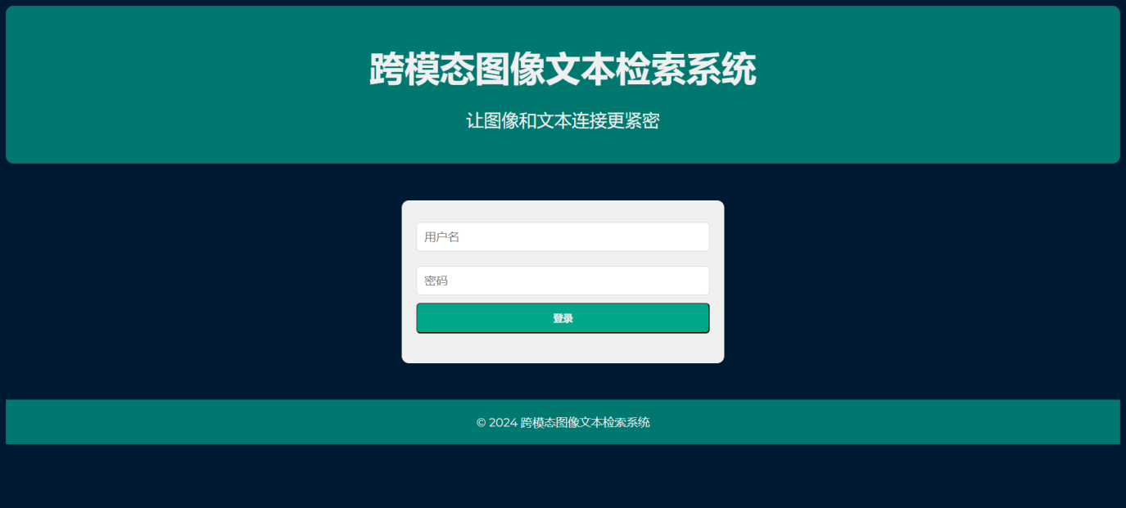

1. 导航按钮：点击页面上的每个导航按钮将直接跳转到对应的内容页面，用户可以快速访问不同的功能区域。

2. 系统设置按钮：点击系统设置按钮将进入设置和系统说明页面。该页面包括服务器地址配置、版本说明、版权声明等详细信息，帮助用户进行系统配置和了解系统状态。

3. 报表分类：目前菜单图标中除待办任务外的其他项均为报表。考虑到未来内容的增加，建议将报表进行分类，以便更清晰地组织和管理报表信息。

2、用户个人中心界面设计
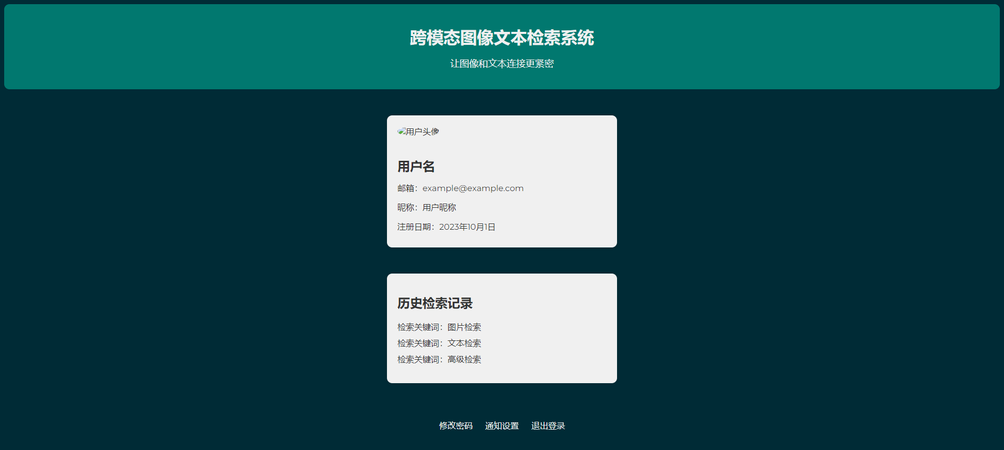

1. 用户信息区域：展示用户个人信息，包括头像、用户名、邮箱、昵称和注册日期。用户头像为圆形，确保个人信息的直观呈现和可视化效果。个人信息区域采用深灰色字体，以提高可读性和视觉对比。

2. 历史检索记录区域：显示用户的历史检索记录，以列表形式呈现，包括检索关键词的记录。用户可以查看之前的检索活动，帮助他们快速找到相关的信息。

3. 设置链接区域：提供了几个重要的操作链接，如“修改密码”、“通知设置”和“退出登录”。这些链接用于管理用户账户设置和操作，位于页面底部，方便用户访问。

二、语言模型风格展示

1、主页面
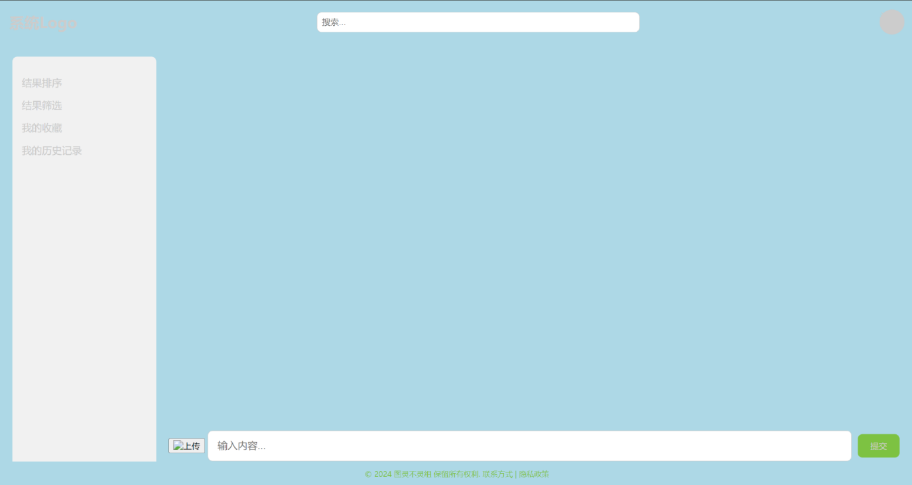

1. 推荐列表：显示推荐项的列表，每个推荐项包括图像和文本描述。图像尺寸为100x100像素，文本描述位于图像旁边，提供清晰的推荐信息。

2. 算法设置：允许用户设置推荐算法，包括基于关键词、标签或用户画像等选项。设置项按列显示，帮助用户自定义推荐内容。

2、个性化推荐页面
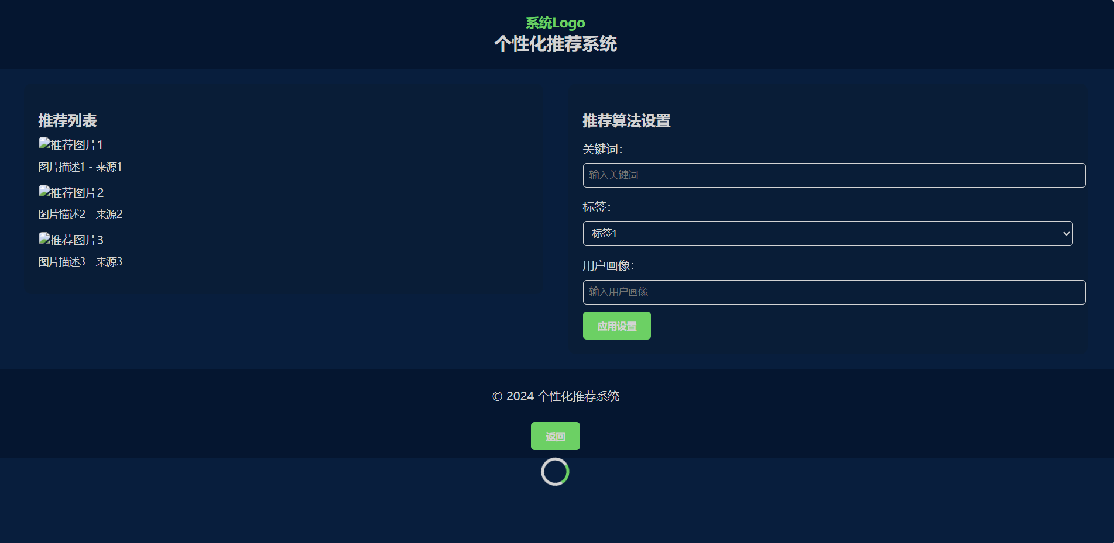

1. 推荐列表：
内容：显示个性化推荐项的列表，每项包含一张推荐图片和相应的描述。
布局：每个推荐项包括100%宽度的图片和一段简短的描述，图片带圆角边框以匹配整体风格。
2. 推荐算法设置：
功能：用户可以输入关键词、选择标签和输入用户画像，定制推荐算法的设置。
输入控件：包括文本框和下拉选择框，所有输入控件都有深海蓝色背景，草绿色按钮用于应用设置。

三、搜索功能设计

1、文本检索页面

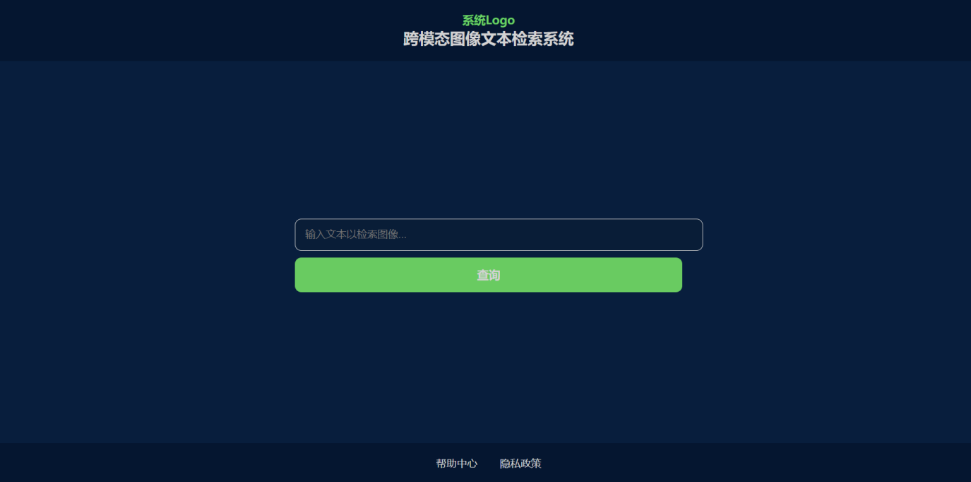
1. 搜索输入框：用户可以在此输入文本以进行图像检索。输入框具有深海蓝色背景和淡雅灰色字体，焦点时边框颜色变为草绿色。

2. 查询按钮：点击后触发搜索功能。按钮为草绿色，鼠标悬停时颜色变深。按钮被点击后，会显示加载动画，并禁用用户操作，2秒后模拟查询完成。

2、图像检索页面
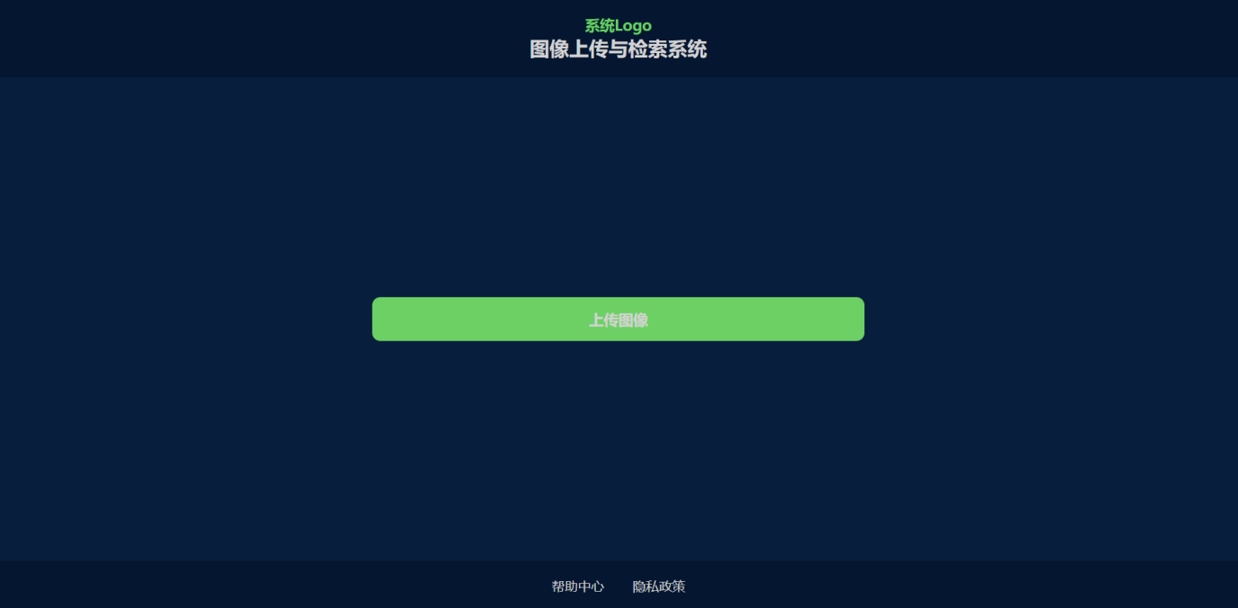

1. 上传表单：
隐藏的文件上传输入框：用户选择图像文件进行上传。文件选择框通过按钮触发，隐藏在页面中。
上传按钮：点击后触发文件选择框，并开始上传过程。按钮为草绿色，鼠标悬停时颜色加深。点击按钮后，显示加载动画，禁用按钮，并在上传完成后显示“上传完成”状态。

2. 进度条：
进度条容器：上传进度条的背景为淡雅灰色调，显示在上传按钮下方。
进度条：随着上传进度更新，背景色为草绿色，宽度动态变化以表示进度。上传完成后进度条显示100%。

四、检索结果设计

1、检索结果展示页面
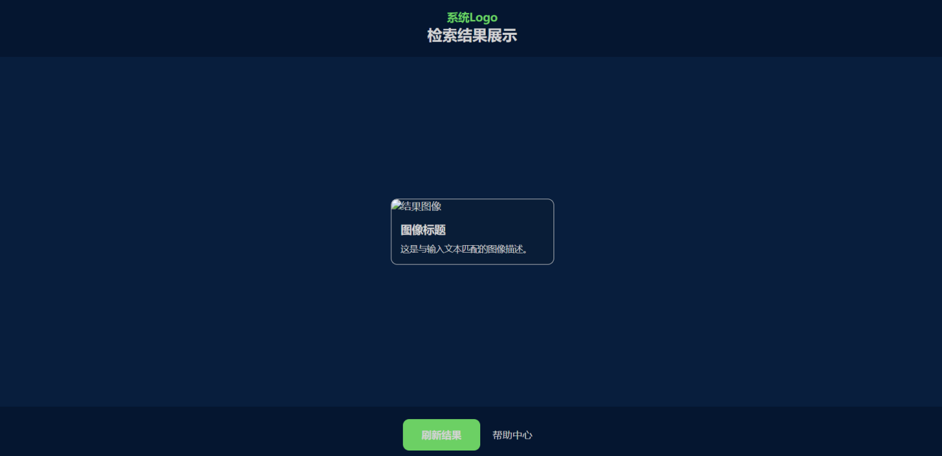

1. 结果卡片：用于展示检索到的图像及其描述。每个卡片包含图像和相关文本，图像以“cover”模式填充，保持布局一致。

2. 卡片内容：包括标题和描述。标题较大并加粗，描述较小，整体颜色为淡雅灰色。卡片背景为深海蓝色调，鼠标悬停时颜色稍微加深，边框变为草绿色。

2、图像详情页面
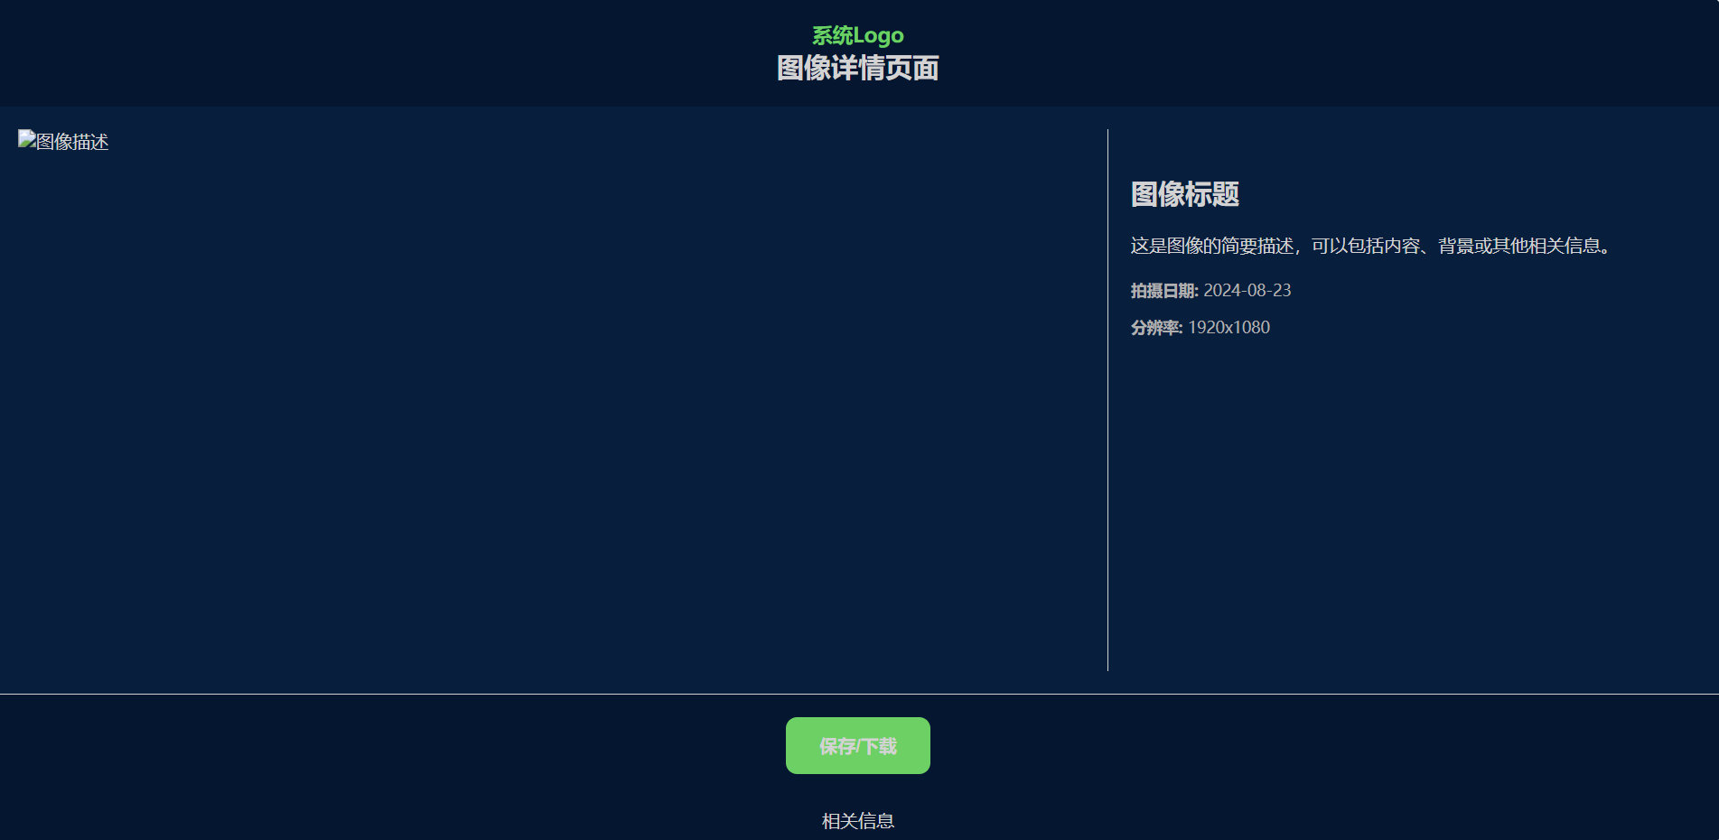
1. 图像容器：
图像展示：大图像显示区域，图像宽度为100%，高度自动调整以保持比例，容器设置了最大高度以适应视口。

2. 详情容器：
描述：包含图像标题和简要描述，标题较大并加粗，描述文本稍小。描述部分提供图像的背景信息。
元数据：包括拍摄日期、分辨率等其他相关信息，字体颜色为辅助文字颜色（较浅的灰色）。

五、支持与帮助设计
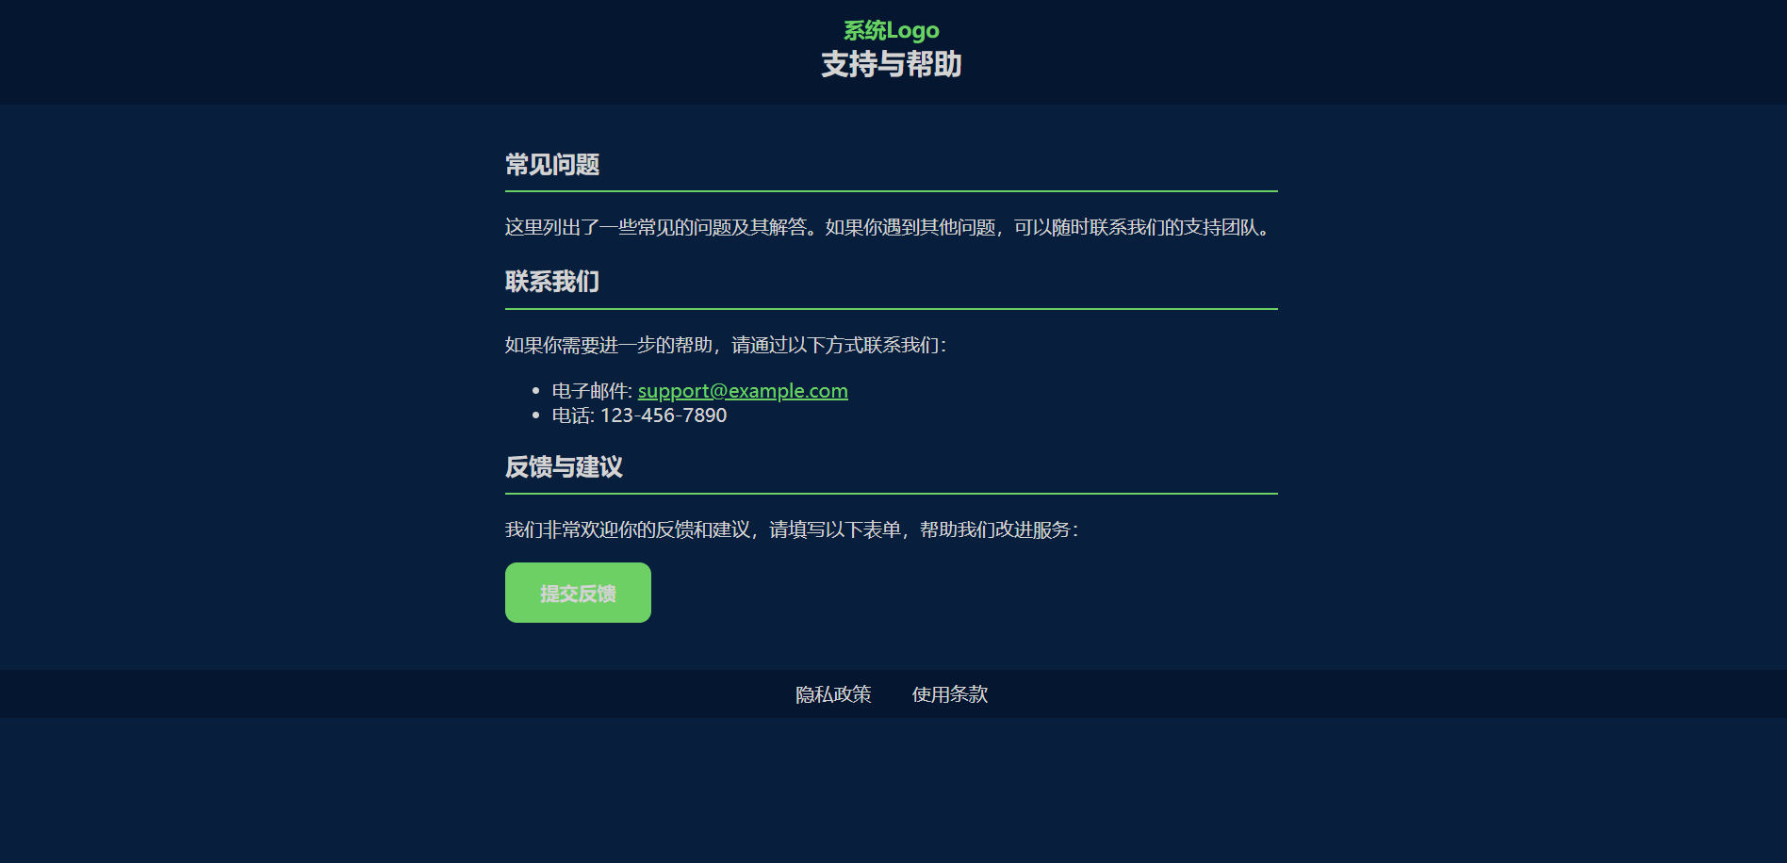
1. 常见问题：
列出一些常见问题及解答。提供帮助用户解决常见问题的基本信息。

2. 联系我们：
提供联系信息，包括电子邮件和电话。电子邮件地址以草绿色显示，便于用户点击。

3. 反馈与建议：
鼓励用户提交反馈。包含一个“提交反馈”按钮，点击后模拟打开反馈表单的操作。

六、权限操作设计
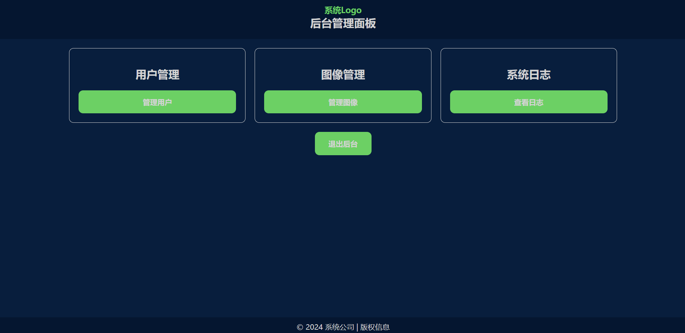

1. 功能模块容器：
模块：每个模块代表一个管理功能，如“用户管理”、“图像管理”和“系统日志”。模块包含标题和链接，链接背景为草绿色，悬停时颜色加深。

2. 退出按钮：
样式：草绿色，悬停时颜色加深。点击按钮时，显示加载图标并模拟退出操作。

第八部分 运行环境和部署

一、运行环境

1、客户机器环境
1）windows10及以上操作系统。

2、开发环境要求
项目 | 名称 | 版本
开发平台 | windows | 10/11
开发工具 | pycharm/vscode | 2023.2/1.9
代码管理工具 | git | 2.4
开发环境 | python | 3.9及以上

二、系统性能要求
# | 项目 | 模块 | 级别 | 技术参数
1 | 设计实现技术指标 | 系统架构 | A | 微服务架构，支持分布式部署和扩展性，高可用性。
2 |  | 面向对象开发语言与框架 | A | 使用 Python/flask 框架，支持快速开发和高性能。
3 |  | 注释和文档 | A | 必须遵循标准注释格式，文档完整，包括API文档、设计文档、用户手册。
4 |  | 模块化和适合实训 | A | 模块化设计，每个模块独立且易于替换或扩展，方便培训和实训。
5 |  | 测试覆盖率 | A | 功能覆盖率>=100%，业务覆盖率>=100%，语言覆盖率>=100%，逻辑覆盖率>=80%。
6 | 资源利用率要求 | CPU占用率 | B | CPU占用率 ≤ 70%,峰值不超过90%。
7 |  | 内存使用率 | B | 内存占用率 ≤ 75%,峰值不超过85%。
8 | 响应时间要求 | 服务器 | A | 平均响应时间 ≤ 200ms，最大请求响应时间 ≤ 500ms。
9 |  | 网络 | B | 网络延迟 ≤ 100ms，带宽需求 ≤ 10Mbps。
10 |  | 客户端 | A | 平均响应时间 ≤ 300ms，UI操作无明显延迟。
11 | 系统稳定性要求 | 成熟性 | A | 使用已验证的成熟技术和框架，支持长期维护和升级。
12 |  | 稳定性 | A | 系统无故障运行时间 ≥ 99.9%，支持热更新和快速故障恢复。
13 |  | 先进性 | B | 采用最新的技术趋势，但考虑兼容性和稳定性，不追求过度前沿技术。
14 |  | 典型意义 | A | 系统设计符合行业标准，具备推广性和可扩展性。
15 | Web服务接口要求 | WebService服务器端 | A | 消息延迟<=2S，丢包<=0.001%。
16 |  | WebService移动终端 | B | 消息延迟<=2S，丢包<=0.001%。
17 |  | MAP平台端 | A | 消息延迟<=2S，丢包<=0.001%。
18 | 集成部署环境 | 服务器 | A | 使用云服务器或物理服务器，配置 ≥ 8核CPU, 32GB RAM, SSD存储。
19 |  | 数据库 | A | 使用高可用性数据库（MySQL），支持分片和扩展性。
20 |  | 手持机 | B | 不做要求。
21 |  | PC电脑 | B | 不做要求。

级别说明：
A:表示非常重要必须达到的技术性能要求,
B:表示重要推荐达到的技术性能要求,
C：表示非重要可以弱化的技术性能要求.

